Projekt IROP: Nová stálá expozice hlavní budovy klatovského muzea
Registrační číslo projektu: CZ.06.3.33/0.0/0.0/17_099/0007849
Název projektu a jeho registrační číslo uvěďte v textu vaší faktury!!!

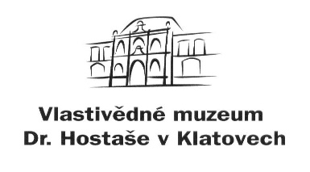
Objednávka č.: 138/ 2022

příspěvková organizace

Datum: 21. 10. 2022

Objednavatel: Vlastivědné muzeum Dr. Hostaše v Klatovech,

příspěvková organizace

Hostašova 1, 339 01 Klatovy IV

IČO: 00075078
DIČ: CZ00075078
Telefon: 376 326 362
Bankovní spojení: xxxxxxxxxxxxxxxxx
Číslo účtu: xxxxxxxxxx

Adresa dodavatele: K + B Elektro-Technik spol. s r. o.

Domažlická 172a, 318 00 Plzeň

IČO: 16736907

xxxxxxxxxxxxxxxx

Obsah objednávky:
dodávka slaboproudé elektroinstalace a realizace prací spojených s instalací a aktualizací zabezpečovacího a tísňového systému (PZTS) na objektu hlavní budovy muzea v Klatovech (Hostašova 1, 339 01 Klatovy IV.) dle nabídky ze dne 19. 10. 2022 (viz příloha objednávky), technické zprávy a projektové dokumentace z 11/ 2022.

Dohodnutá cena bez DPH: 499.351,90 Kč

Typ zakázky: stavební práce

Termín dodávky: 15. prosince 2022

Způsob úhrady: bankovním převodem

Jsme plátci daně z přidané hodnoty.
Fakturu zašlete výhradně na adresu objednavatele nebo e-mail: info@muzeumklatovy.cz..
Na faktuře uveďte číslo objednávky a přiložte její kopii, jinak může být účet vrácen.

Vyřízením objednávky pověřen: Mgr. Ivan Šlajs ……………………………….

(pověření přijímá)

Datum schválení požadavku na objednávku 21. 10. 2022

…………………………………………. ……………………………………………..
Mgr. Luboš Smolík Mgr. Ivan Šlajs
ředitel organizace správce rozpočtu

